Министерство образования Республики Беларусь

Учреждение образования

«Полоцкий государственный университет»

Е.З. Зевелева, М.В. Киселева

**ПОЗИЦИОННЫЕ И МЕТРИЧЕСКИЕ ЗАДАЧИ**

Методические указания

по курсу «Инженерная графика»

раздел «Начертательная геометрия»

Новополоцк

ПГУ

2015

**СОДЕРЖАНИЕ**

ВВЕДЕНИЕ…………………………………………………………...….3

1. ЗАДАЧА 1 «Пересечение плоскостей»……………………………..4

1.1. Краткие теоретические сведения…………………………………..4

Пересечение плоскостей………………………………………………...4

* 1. Указания к решению задачи 1…………………………………...5

ЗАДАЧА 2 «Определение натуральной величины треугольника»…..9

Способы преобразования……………………………………………..…9

2.1. Краткие теоретические сведения…………………………………..9

2.2. Указания к решению задачи 2…………………………………….10

3. ЗАДАЧА 3 «Сечение тела вращения проецирующей

плоскостью»…………………………………………………………….13

3.1. Краткие теоретические сведения…………………………………15

Сечение тела вращения проецирующей плоскостью………………..15

Определение натуральной величины сечения………………………..17

3.2. Указания к решению задачи 3…………………………………….17

4. ЗАДАЧА 4 «Взаимное пересечение поверхностей»………………28

4.1. Краткие теоретические сведения…………………………………28

4.2. Указания к решению задачи 4…………………………………….29

Приложения 1….……………………………………………………….45

Приложение 2…………………………………………………………..46

Приложения 3….……………………………………………………….47

Приложение 4…………………………………………………………..48

Приложение 5…………………………………………………………..49

**ВВЕДЕНИЕ**

Данные методические указания предназначены для выполнения индивидуальных домашних заданий (расчетно-графической работы) студентами 1 курса специальности 1-480103 «Химическая технология природных энергоносителей и углеродных материалов» по курсу «Инженерная и машинная графика» раздел «Начертательная геометрия». Их цель: познакомить студентов с графическими методами отображения пространства, научить изображать геометрические формы на плоскости, а по изображениям представлять их в пространстве, привить навыки самостоятельного решения позиционных и метрических задач.

Объём работы: 4 задачи, решение которых необходимо выполнить на форматах с помощью чертёжных инструментов и с соблюдением всех требований, предъявляемых к оформлению чертежей по ГОСТам ЕСКД. Номер варианта задания соответствует порядковому номеру в журнале группы.

* Задачи 1 и 2 выполняются на одном листе формата А3. Название листа: «Эпюр 1».
* Задачи 3 и 4 выполняются на листах формата А3 каждая. Название листов: «Эпюр 2» и «Эпюр 3» соответственно.

На лицевой стороне листа слева располагается поле для подшивки, равное 20 мм, а поле справа, сверху и снизу – 5 мм. Основная надпись выполняется в правом нижнем углу в соответствии с ГОСТ 2.104-68 .

Графу «Обозначение документа» основной надписи оформить шрифтом №7, например: КНГиГ.01.01.07.00.00, где

* КНГиГ – кафедра начертательной геометрии и графики;
* 01 –номер семестра;
* 01 – номер листа;
* 07 – номер варианта.

В графе «Наименование документа» написать шрифтом №7 название листа, например: Эпюр1.

Эпюры вычерчиваются в масштабе и размещаются с учетом наиболее равномерного распределения изображения в пределах формата листа, масштаб указывается в соответствующей графе.

В графе «Наименование организации, разрабатывающей проектный документ» написать, например: ПГУ, гр. 13-ТЭА.

В графах «Разраб.», «Пров.» написать, соответственно, фамилию студента и преподавателя.

В указаниях к выполнению заданий содержатся ссылки на рекомендуемую литературу:

1. **Начертательная геометрия и инженерная графика** : учеб.-метод. комплекс для студ. спец. 1-70 02 01, 1-70 04 02, 1-70 04 03. Ч. 1 : Начертательная геометрия / М-во образования РБ, Полоцкий гос. ун-т ; сост. Т.Я. Артемьева, В.А. Лубченок, Т.С. Махова, С.В. Ярмолович ; под общ. ред. С.В. Ярмоловича. - 2-е изд. - Новополоцк : ПГУ, 2004; 2005; 2009. - 203 с.

2. **Гордон, В.О.** Курс начертательной геометрии : Учеб. пособие / В. О. Гордон, М. А. Семенцов-Огиевский ; под ред. Иванова Ю.Б. - 23-е изд., перераб. - М. : Наука, 1988. - 272с.

**1. ЗАДАЧА 1 «Пересечение плоскостей»**

**Условие задачи:** построить линию пересечения плоскостей, заданных треугольниками АВС и EDK и показать их видимость в проекциях. Данные для своего варианта взять из таблицы 1.1.

**1.1. Краткие теоретические сведения**

**Пересечение плоскостей**

Общим элементом пересечения двух плоскостей является прямая линия, принадлежащая обеим плоскостям. Положение любой прямой в пространстве определяется положением двух ее точек. Поэтому для построения линии пересечения плоскостей надо найти две точки, каждая из которых принадлежит обеим плоскостям.

При построении линии пересечения двух плоскостей общего положения, заданных непрозрачными треугольниками, воспользуемся способом построения точек пересечения прямой линии с плоскостью общего положения, т.е. в качестве прямых линий принимаем стороны одного из заданных треугольников, и определяем точки пересечения их с плоскостью другого треугольника.

Чтобы определить точку пересечения прямой общего положения с плоскостью общего положения, заданной треугольником необходимо выполнить следующее:

* провести через прямую вспомогательную плоскость частного положения (задать ее следами);
* определить линию пересечения вспомогательной плоскости и заданной;
* определить точку пересечения построенной линии пересечения плоскостей с заданной прямой.

Найдя точки пересечения двух прямых (в качестве которых выбраны стороны одного треугольника) с плоскостью другого треугольника, проводим через них прямую, которая является линией пересечения плоскостей заданных треугольников.

**1.2. Указания к решению задачи 1**

Решение любой задачи рекомендуется сначала выполнять на черновике, что облегчит выбор удобного масштаба из соображений грамотного размещения задачи на формате. Рекомендуется принять один из следующих масштабов: 1:1, 1:2, 1:2,5.

В левой половине листа намечаются оси координат и из таблицы 1 согласно своему варианту берутся координаты точек А, B, C, D, E, K вершин треугольников. Стороны треугольников и другие вспомогательные прямые проводятся сначала тонкими сплошными линиями (рис.1.1).

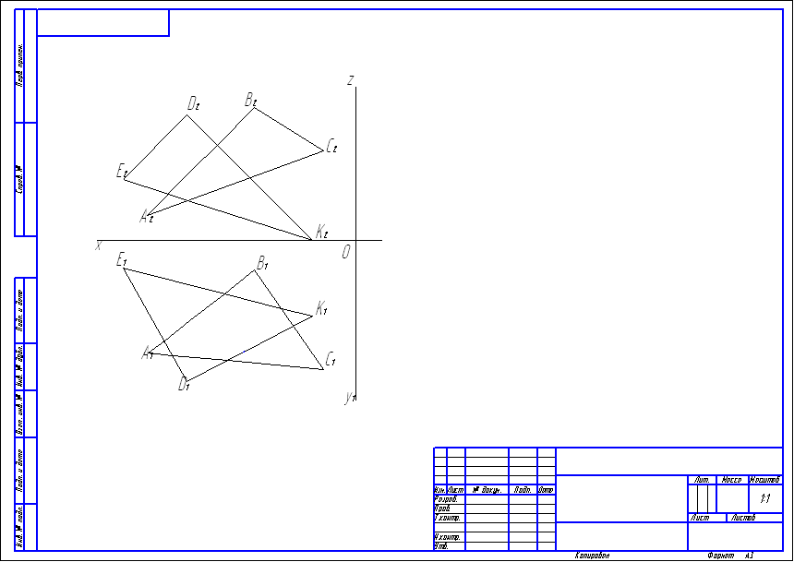.

Рис.1.1

Перед выполнением задания рекомендуется изучить разделы [1] §4.7 стр.56, [2] §26 стр.70.

|  |  |  |  |  |  |  |  |  |  |  |  |  |  |  |  |  |  |  |
| --- | --- | --- | --- | --- | --- | --- | --- | --- | --- | --- | --- | --- | --- | --- | --- | --- | --- | --- |
| **№** | **А** | | | **В** | | | **С** | | | **D** | | | **E** | | | **K** | | |
| **x** | **y** | **z** | **x** | **y** | **z** | **x** | **y** | **z** | **x** | **y** | **z** | **x** | **y** | **z** | **x** | **y** | **z** |
| **1** | 117 | 90 | 9 | 52 | 25 | 79 | 0 | 83 | 48 | 68 | 110 | 85 | 135 | 19 | 36 | 14 | 52 | 0 |
| **2** | 120 | 90 | 10 | 50 | 25 | 80 | 0 | 85 | 50 | 70 | 110 | 85 | 135 | 20 | 35 | 15 | 50 | 0 |
| **3** | 115 | 90 | 10 | 52 | 25 | 80 | 0 | 80 | 45 | 65 | 105 | 80 | 130 | 18 | 35 | 12 | 50 | 0 |
| **4** | 120 | 92 | 10 | 50 | 20 | 75 | 0 | 80 | 46 | 70 | 115 | 85 | 135 | 20 | 32 | 10 | 50 | 0 |
| **5** | 117 | 9 | 90 | 52 | 79 | 25 | 0 | 48 | 83 | 68 | 85 | 110 | 135 | 36 | 19 | 14 | 0 | 52 |
| **6** | 115 | 7 | 85 | 50 | 80 | 25 | 0 | 50 | 85 | 70 | 85 | 110 | 135 | 40 | 20 | 15 | 0 | 50 |
| **7** | 120 | 10 | 90 | 48 | 82 | 20 | 0 | 52 | 82 | 65 | 80 | 110 | 130 | 38 | 20 | 15 | 0 | 52 |
| **8** | 116 | 8 | 88 | 50 | 78 | 25 | 0 | 46 | 80 | 70 | 85 | 108 | 135 | 36 | 20 | 15 | 0 | 52 |
| **9** | 115 | 10 | 92 | 50 | 80 | 25 | 0 | 50 | 85 | 70 | 85 | 110 | 135 | 35 | 20 | 15 | 0 | 50 |
| **10** | 18 | 10 | 90 | 83 | 79 | 25 | 135 | 48 | 83 | 67 | 85 | 110 | 0 | 36 | 19 | 121 | 0 | 52 |
| **11** | 20 | 12 | 92 | 85 | 80 | 25 | 135 | 50 | 85 | 70 | 85 | 110 | 0 | 35 | 20 | 120 | 0 | 52 |
| **12** | 15 | 10 | 85 | 80 | 80 | 20 | 130 | 50 | 80 | 70 | 80 | 108 | 0 | 35 | 20 | 120 | 0 | 50 |
| **13** | 16 | 12 | 88 | 85 | 80 | 25 | 135 | 50 | 80 | 75 | 85 | 110 | 0 | 30 | 15 | 120 | 0 | 50 |
| **14** | 18 | 12 | 85 | 85 | 80 | 25 | 135 | 50 | 80 | 70 | 85 | 110 | 0 | 35 | 20 | 120 | 0 | 50 |
| **15** | 18 | 90 | 10 | 83 | 25 | 79 | 135 | 83 | 48 | 67 | 110 | 85 | 0 | 19 | 36 | 121 | 52 | 0 |
| **16** | 18 | 40 | 75 | 83 | 117 | 6 | 135 | 47 | 38 | 67 | 20 | 0 | 0 | 111 | 48 | 121 | 78 | 86 |
| **17** | 18 | 79 | 40 | 83 | 6 | 107 | 135 | 38 | 47 | 67 | 0 | 20 | 0 | 48 | 111 | 121 | 86 | 78 |
| **18** | 117 | 75 | 40 | 52 | 6 | 107 | 0 | 38 | 47 | 135 | 0 | 20 | 68 | 48 | 111 | 15 | 86 | 78 |
| **19** | 117 | 40 | 75 | 52 | 107 | 6 | 0 | 47 | 38 | 135 | 20 | 0 | 68 | 111 | 48 | 15 | 78 | 86 |
| **20** | 120 | 38 | 75 | 50 | 108 | 5 | 0 | 45 | 40 | 135 | 20 | 0 | 70 | 110 | 50 | 15 | 80 | 85 |
| **21** | 122 | 40 | 75 | 50 | 110 | 8 | 0 | 50 | 40 | 140 | 20 | 0 | 70 | 110 | 50 | 20 | 80 | 85 |
| **22** | 20 | 40 | 10 | 85 | 110 | 80 | 135 | 48 | 48 | 70 | 20 | 85 | 0 | 110 | 35 | 120 | 80 | 0 |
| **23** | 20 | 10 | 40 | 85 | 80 | 110 | 135 | 48 | 48 | 70 | 85 | 20 | 0 | 35 | 110 | 120 | 0 | 80 |
| **24** | 117 | 40 | 9 | 52 | 111 | 79 | 0 | 47 | 48 | 68 | 20 | 85 | 135 | 111 | 36 | 14 | 78 | 0 |
| **25** | 117 | 9 | 40 | 52 | 79 | 111 | 0 | 48 | 47 | 68 | 85 | 20 | 135 | 36 | 111 | 14 | 0 | 78 |
| **26** | 18 | 40 | 9 | 83 | 111 | 79 | 135 | 47 | 48 | 67 | 20 | 85 | 0 | 111 | 36 | 121 | 78 | 0 |
| **27** | 18 | 9 | 46 | 83 | 79 | 111 | 135 | 48 | 47 | 67 | 85 | 20 | 0 | 36 | 111 | 121 | 0 | 78 |
| **28** | 115 | 9 | 90 | 50 | 79 | 25 | 0 | 48 | 83 | 68 | 85 | 110 | 135 | 36 | 19 | 15 | 0 | 52 |
| **29** | 20 | 10 | 90 | 80 | 80 | 25 | 135 | 48 | 83 | 67 | 85 | 110 | 0 | 36 | 19 | 120 | 0 | 52 |
| **30** | 125 | 38 | 75 | 50 | 100 | 5 | 0 | 45 | 40 | 135 | 20 | 0 | 70 | 110 | 50 | 20 | 80 | 85 |

**Таблица 1.1**

6

При построении линии пересечения двух плоскостей общего положения, заданных непрозрачными треугольниками АВС и EDK (рис.1.2), воспользуемся способом построения точек пересечения прямой линии общего положения с плоскостью общего положения. В качестве прямых линий примем две стороны, DK треугольника EDK и АВ треугольника АВС.

Для нахождения точки пересечения стороны АВ треугольника АВС с треугольником EDK заключаем прямую АВ во фронтально-проецирующую плоскость Г (показан след Г2). Эта плоскость пересекает треугольник EDK по линии 12 (1222, 1121). На пересечении горизонтальной проекции стороны А1В1 и горизонтальной проекции линии пересечения 1121 находится горизонтальная проекция точки пересечения N1 стороны АВ с треугольником EDK. Фронтальная проекция N2 этой точки определена при помощи линии связи (рис.1.2).

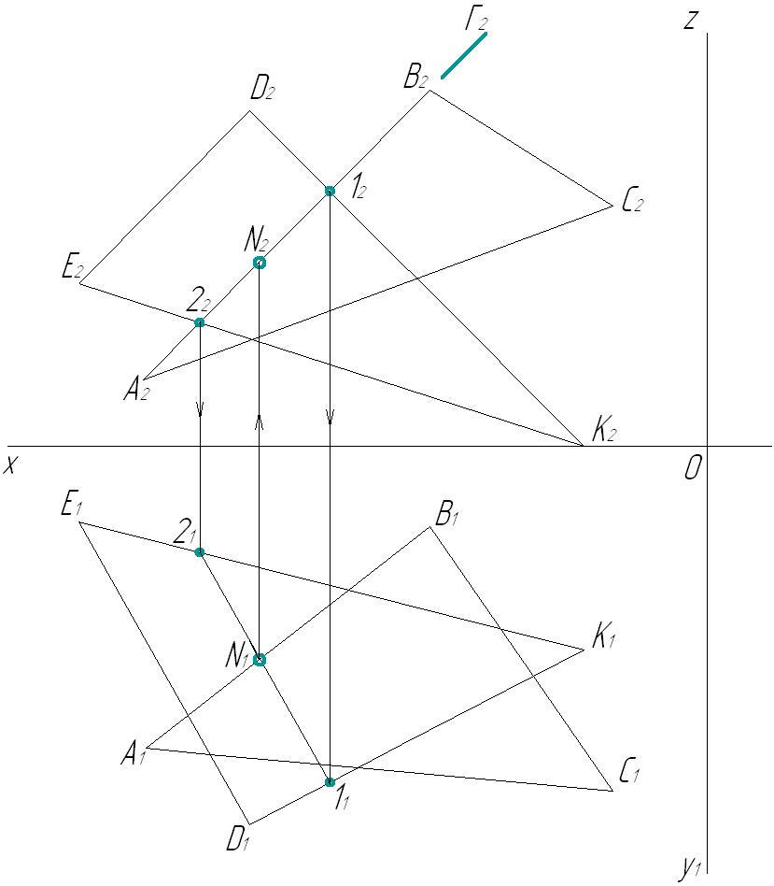

Рис.1.2

Точка пересечения стороны DK (D1K1, D2K2) треугольника EDK с плоскостью, заданной треугольником АВС, определяется аналогичным образом.

Видимость треугольников определяется способом конкурирующих точек. Видимость треугольников относительно горизонтальной плоскости проекций П1 определена при помощи конкурирующих точек 5 (51, 52) и 6 (61, 62), принадлежащих сторонам ВС (В1С1, В2С2) и EК (Е1К1, Е2К2) треугольников. Точка 5 (51, 52) принадлежит стороне ВС (В1С1,) треугольника АВС, а точка 6 (61, 62) принадлежит стороне EК (Е1К1, Е2К2) треугольника EDК. Горизонтальные проекции этих точек совпадают (51≡61), т.к. находятся на одном проецирующем луче, перпендикулярном плоскости Π1. Эти точки принадлежат двум скрещивающимся прямым EK и BC. При взгляде на горизонтальную проекцию в направлении стрелки Π1 по фронтальной проекции можно определить, что ближе к наблюдателю находится точка 5, лежащая на прямой BC, а точка 6, принадлежащая прямой EK, расположенно ниже. Это значит, что на горизонтальной проекции прямая BC (B1C1) расположена над прямой EK (E1K1). Следовательно, горизонтальная проекция В1С1 будет видимой на П1 (рис.1.3).

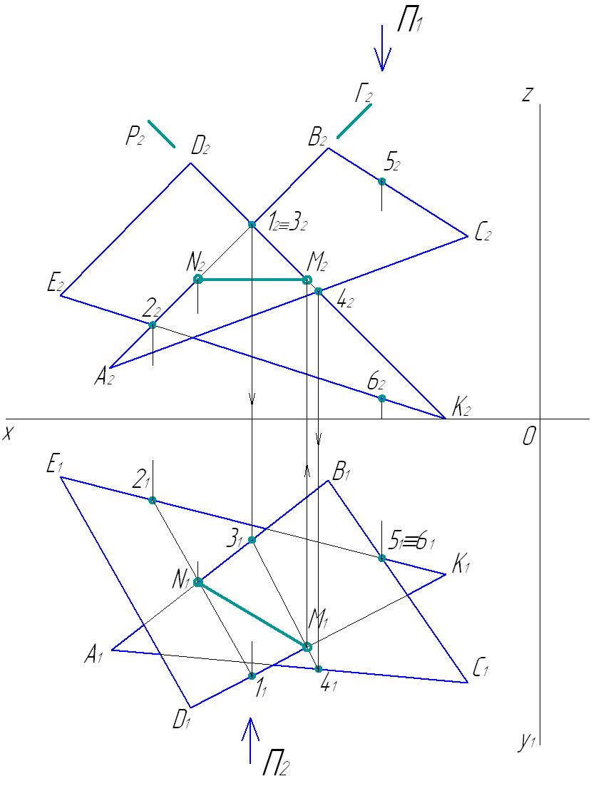

Рис.1.3

Относительно фронтальной плоскости проекций П2 видимость определена при помощи конкурирующих точек 1 (11, 12) и 3 (31, 32), принадлежащих скрещивающимся прямым DK и AB. Так как на П1 горизонтальная проекция 11 точки 1, принадлежащей стороне DК (D1K1, D2K2) расположена дальше от П2, т.е. ближе к нам, чем горизонтальная проекция 31 точки 3, принадлежащей стороне AВ (A1B1, A2B2), видимой на П2 будет фронтальная проекция D2K2 стороны DK на участке D2M2. Видимые отрезки сторон треугольников выделяют сплошными толстыми линиями, невидимые следует показать штриховыми или тонкими линиями. Линию пересечения можно выделить для наглядности цветным карандашом. Так как на данном листе будет размещена вторая задача, основную надпись пока не заполняем (рис.1.4).

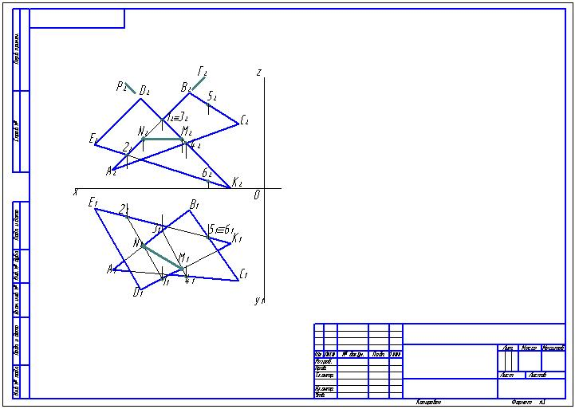

Рис.1.4

**2. ЗАДАЧА 2 «Определение натуральной величины треугольника»**

**Условие задачи:** определить натуральную величину треугольника АВС, данного в первой задаче, используя методы преобразования чертежа.

**2.1. Краткие теоретические сведения**

**Способы преобразования**

Более простое графическое решение задач будет в том случае, когда элементы пространства занимают частное положение относительно плоскостей проекций. Для этого используются методы преобразования чертежа. В зависимости от условия задачи для достижения поставленной цели необходимо одно или два преобразования.

При определении истинной величины треугольника, занимающего общее положение относительно плоскостей проекций необходимо сначала повернуть его так, чтобы он занял проецирующее положение (используем метод плоскопараллельного перемещения), а затем – положение плоскости уровня (используем метод вращения вокруг оси, перпендикулярной плоскости проекций).

Сущность метода вращения вокруг оси, перпендикулярной плоскости проекций, заключается в том, что предмет, занимающий общее положение относительно плоскостей проекций, вращают вокруг проецирующей оси, изменяя его положение в пространстве так, чтобы он занял частное положение относительно тех же плоскостей проекций, т.е. стал перпендикулярным или параллельным плоскости проекций Π1 или Π2.

Частный случай способа вращения вокруг проецирующей оси – способ плоскопараллельного перемещения, когда предмет вращают без указания на чертеже осей вращения. Этот способ удобен тем, что повернутые вокруг предполагаемой проецирующей оси проекции предмета перемещают и располагают на свободном поле чертежа.

**2.2. Указания к решению задачи 2**

Решение выполняем на листе 1, совместно с задачей 1, в правой его части. Для грамотного выполнения данного задания рекомендуется изучить разделы [1] §6.2 стр.76, [2] §35 стр.86, §36 стр.90.

Используя метод плоскопараллельного перемещения ΔАВС приводится в положение проецирующей плоскости. Для этого в ΔАВС проводим горизонталь, либо фронталь (предварительно оценив достаточность свободного места для последующего решения, чтобы в горизонтальной плоскости, построения не накладывались на основную надпись). Например, проведём фронталь: из вершины А(А1) проводим горизонтальную проекцию фронтали f1 (параллельно оси Х) (рис.2.1), на пересечении с проекцией В1С1 стороны ВС получаем точку 71. По линии связи определяем на В2С2 фронтальную проекцию точки 72, через А2 и 72 проводим фронтальную проекцию фронтали f2.

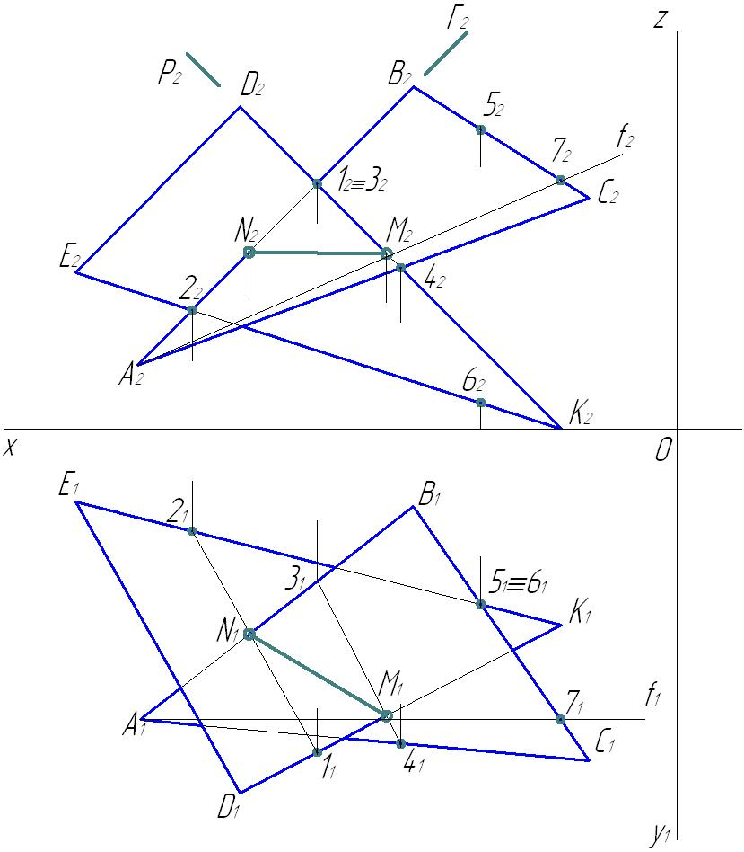

Рис.2.1

Мысленно поворачиваем ΔАВС вокруг мнимой оси, перпендикулярной плоскости проекций П2, до положения, когда f2 станет перпендикулярна оси Х (т.е. фронталь займет положение прямой, перпендикулярной горизонтальной плоскости проекций П1 и плоскость, заданная треугольником АВС, станет горизонтально-проецирующей) и одновременно, перемещая вправо, располагаем фронтальную проекцию ΔАВС в произвольном месте (длина сторон и углы треугольника не изменяются). При построении ΔА'2В'2С'2 рекомендуется сначала определить новое положение А'2, провести f'2, найти новое положение точки 7'2. Повернутую проекцию треугольника (А'2В**'**2С**'**2) строим относительно проекции f'2 с помощью дуговых засечек, на пересечении которых определяются вершины (рис.2.2). Так же переносится проекция линии пересечения M'2N'2.

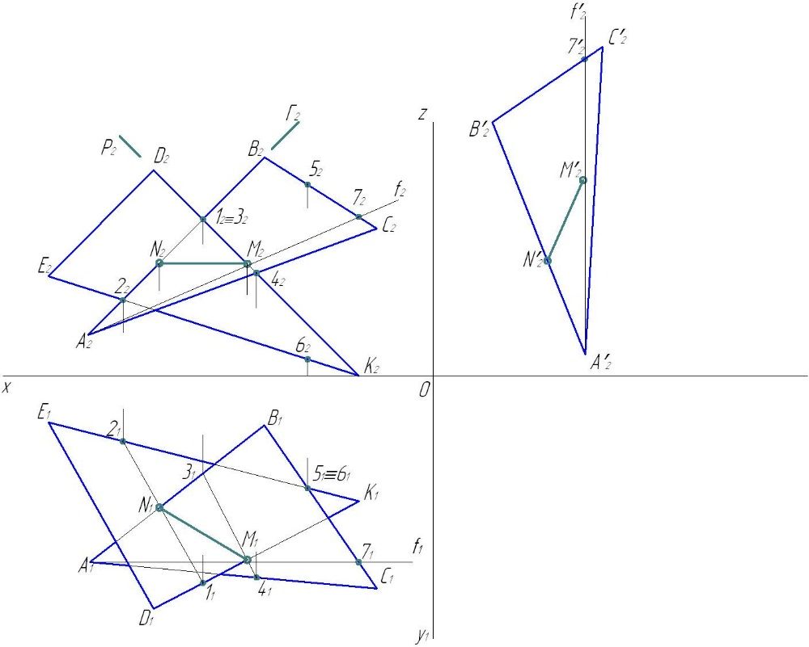

Рис.2.2

Строим горизонтальную проекцию (А'1С'1В'1), переместив заданные горизонтальные проекции вершин треугольника, параллельно оси OX до пересечения с вертикальными линиями связи точек А'2В**'**2С**'**2, повернутой проекции, горизонтальная проекция выродилась в линию, т.е. треугольник преобразовался в горизонтально-проецирующую плоскость (рис.2.3).

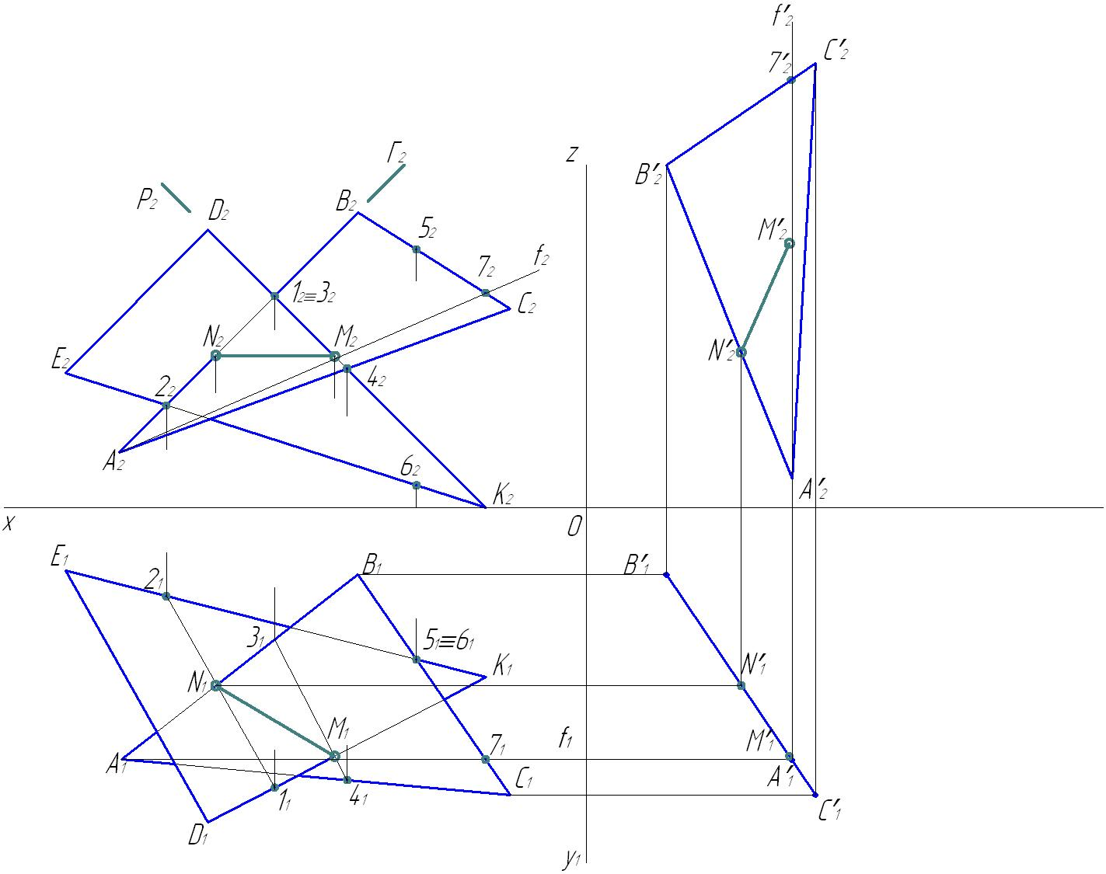

Рис.2.3

Для определения натуральной величины треугольника АВС преобразовываем полученную горизонтально-проецирующую плоскость в фронтальную плоскость уровня вращением вокруг оси *i*, перпендикулярной плоскости Π1. Поворачиваем построенную вырожденную проекцию А'1С'1В'1 треугольника вокруг оси *i*⊥ Π1, проходящей через точку C (С**'**1, С**'**2), чтобы эта проекция расположилась параллельно оси X (А''1В'**'**1С**'**'1║X) (рис. 2.4).

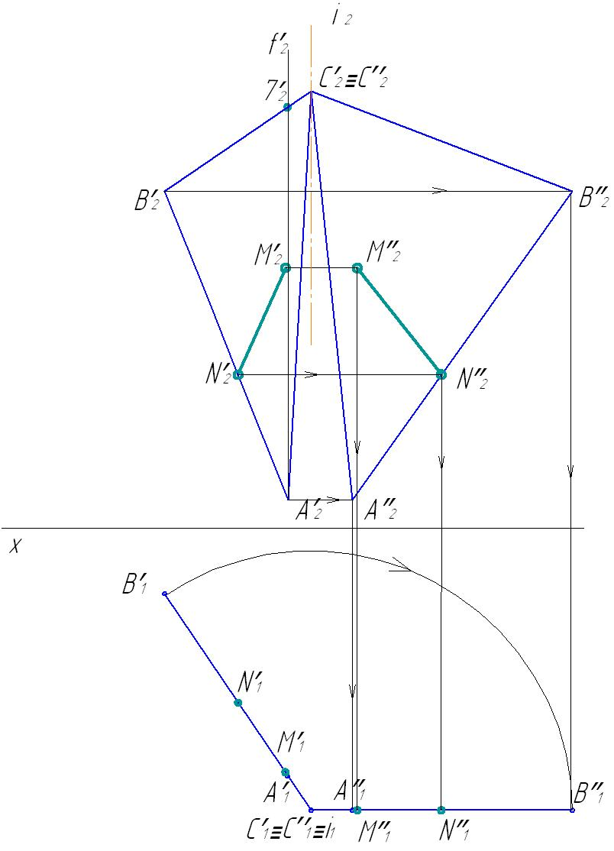

Рис.2.4

Строим новую фронтальную проекцию А''2В'**'**2С**'**'2 треугольника, переместив фронтальные проекции А'2В**'**2С**'**2 вершин треугольника параллельно оси X до пересечения с вертикальными линиями связи от горизонтальных проекций вершин А''1В'**'**1С**'**'1. Построенная фронтальная проекция А''2В'**'**2С**'**'2 треугольника и есть его натуральная величина, так как после второго вращения треугольник преобразовался в фронтальную плоскость.

Удалив не нужные вспомогательные линии, закончить выполнение эпюра заполнением основной надписи. Пример выполненного первого эпюра представлен на рис.2.5 и в приложении 1.

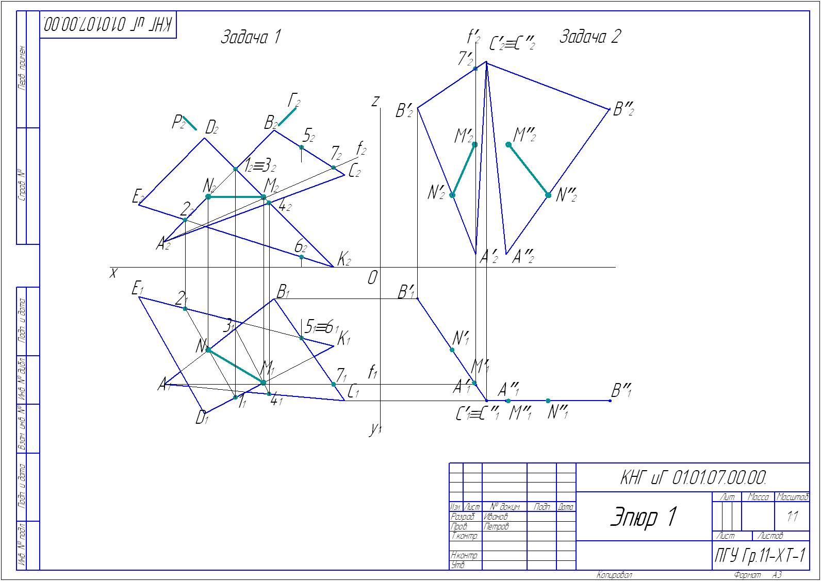

Рис.2.5